Si trasmette (allegato) la bozza di documento tecnico, concordato tra Stato e Regioni, sulle Linee Guida per la valutazione dello stress lavoro-correlato (cfr. nostra circolare 30 luglio 2010, n. 168).

Si coglie l’occasione per informare che, in data 25 ottobre p.v., si terrà presso il Ministero del lavoro un’incontro tecnico sul tema.

A tal proposito, si invitano le Federazioni territoriali a far pervenire a Federalberghi nazionale, eventuali indicazioni ed osservazioni tecnico/operative.

Distinti saluti.
IL DIRETTORE GENERALE
Dr. Alessandro Cianella
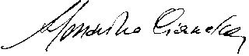

allegato

